Fecha: | 2021-11-04 | Versión: | 1.0.2
Creador por: | Cesar Pérez
Revisado por LT: | Néstor Rómulo
Revisado por PO: | Oswaldo Ortiz
Revisado por SM: | David Jara
Historia de Usuario | Vacantes

Vacantes

Para visualizar los registros de operador-camión sin asignar, seleccionaremos la opción de “Reportes”, misma que se encuentra en el menú que esta de lado izquierdo de nuestra pantalla y daremos clic en “Vacantes”.

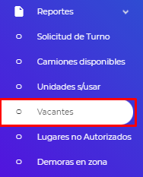
REGISTROS
Para la obtención de registros tenemos un campo de selección. En la siguiente tabla podremos observar una descripción de la información que deberá ingresarse en el campo.

No. | Dato | Descripción
1 | Tipo | Seleccionaremos el tipo (camión u operador).

Una vez seleccionada la opción podremos observar un listado con todos los camiones u operadores que no se les haya asignado entre sí.

CAMIÓN SIN OPERADOR
Esta opción está elegida por default y se desplegará una tabla donde podremos observar toda la información, los datos de los camiones sin operador que nos aparecerán en la tabla son:

OPERADOR SIN UNIDAD
Se desplegará una tabla donde podremos observar toda la información, los datos de los operadores sin unidad que nos aparecerán en la tabla son:

Una de las herramientas con la que también cuenta ambas tablas es el control de visualización de filas donde podremos seleccionar la cantidad de registros visibles en pantalla.

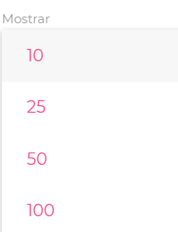

Otra de las herramientas con las que cuentan ambas es un buscador, en el cual podemos ingresar cualquier información del camión u operador de acuerdo a las columnas visibles que ayude a la identificación del registro.


Por último, también contamos con una herramienta para exportar a Excel el reporte generado de camiones u operadores, el archivo llevara el nombre “tractos-vacantes.xlsx” o “operadores-vacantes.xlsx” esta herramienta se encuentra al final del reporte dentro de un recuadro color verde.



